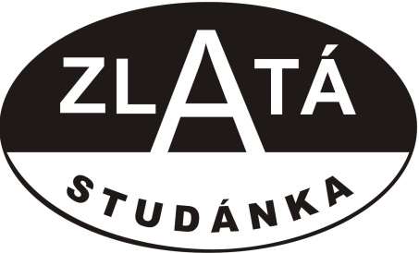

ZO ČSOP Zlatá studánka - Ekocentrum Červenka, Česká Třebová

připravila na prosinec 2012:

DÍLNY:
16.12.2012 od 9,30 do 12 hod.: VÁNOČNÍ TVOŘIVÁ DÍLNA PRO MALÉ I VELKÉ
Přijďte si s dětmi zpříjemnit předvánoční čas tvořením, vyrobit si přáníčka, dárečky, Vánoční dekoraci.
Akce se koná v Ekocentru Červenka, vstup vchodem vedle ZŠ Habrmanova.
Vstupné 30Kč/dítě.

18.12. v 16.30 hod. VÁNOČNÍ SNĚHOVÁ SVÍCE s lektorkou Hanou Fialovou
Pomůcky: lektor: všechen materiál, svíčky,…
Účastník: tavicí pistole, kleště na drát, zahradnické nůžky, pracovní nůž.
Cena: 150-200,- Kč podle spotřebovaného materiálu
Nutné přihlášky: J. Černá: 739 065 958, e-mail: zlatastudanka@seznam.cz

PŘEDNÁŠKY:
17.12.2012 V 18.00 HOD. DOLOMITY, BRIXEN, TOULKY PO JIŽNÍM TYROSKU
Přednáška DR. J. Štyrský.

11.12.2012 OD 17 HODIN: VÁNOČNÍ BESÍDKA PRO ČLENY ČSOP ZLATÁ STUDÁNKA
Vánoce klepou na dveře a my vás rádi uvidíme v předvánočním čase na Vánoční besídce v ekocentru.

Přejeme všem příznivcům krásné svátky a šťastný vstup do nového roku 2013

Připravujeme na leden 2013:

Pojďte s dětmi do přírody

DÁLE NABÍZÍME:
Každé úterý od 18.00 – 19.30 hod. cvičení pro zdraví – JÓGA na ZŠ Habrmanova.
Pravidelná Ekoporadna pro veřejnost:
pondělí: 12.00-16.00 hod., čtvrtek: 8.00-12.00 hod.

www: zlatastudanka.ctrebova.cz
Akce jsou finančně podpořeny Pardubickým krajem.
-------------------------------------------------------------------------------------------------------------------------------

